

ОТЧЕТ

О ПРОВЕДЕНИИ

I МЕЖДУНАРОДНОГО СОЦИКУЛЬТУРНОГО ФОРУМА

«ТЕАТРАЛЬНЫЙ КАЛЕЙДОСКОП»

КРАТКАЯ ИНФОРМАЦИЯ:

С 14 по 21 апреля 2013 года в городе Красноярске состоялся I международный социокультурный форум «Театральный калейдоскоп».
Его главными участниками стали организации, объединяющие семьи, воспитывающие детей с инвалидностью, а также ассоциации взрослых людей с инвалидностью из Красноярска, Пскова, Владимира, Новокуйбышевска Самарской области, Барнаула. Специальными гостями форума были приглашены участники из Швейцарии, это Ассоциации ASA-VALAIS, Церебраль и «Хор Сердца» - музыкальный коллектив людей с ограниченными возможностями. Социокультурный форум это не только театральные встречи и совместные постановки, но и мероприятия по обучению и обмену опытом в сфере работы с семьей, воспитывающей ребенка с инвалидностью, и помощь в социальной адаптации и интеграции взрослых людей с инвалидностью.
Главной театральной составляющей форума явилась совместная постановка спектакля «Что главное в жизни?» силами 5-ти «особых» театров и музыкального коллектива из Швейцарии.
В рамках проведения форума состоялось проведение «Экспресс-школы» для специалистов и родителей, представляющих не только г. Красноярск, но и краевые организации и учреждения социальной и культурной сферы. Для их участия в рамках форума была разработана специальная программа семинаров, мастер-классов, дискуссий на темы современных подходов к реабилитации людей (детей) с ограниченными возможностями здоровья.
Языковое сопровождение швейцарской делегации осуществлялось при поддержке студентов французского отделения Красноярского педагогического университета им. В.П. Астафьева
Всего в мероприятиях форума приняло участие от 18 до 600 человек. Основные участники – представители (специалисты, руководители) социальных, образовательных, культурных учреждений города Красноярска и Красноярского края, а также специалисты профильных ведомств, представители общественных организаций, занимающихся решением проблем людей с инвалидностью и родители детей с ограниченными возможностями здоровья.

Организаторы форума:
КРОО родителей «Открытые сердца»
Главное управление культуры администрации г. Красноярска
Главное управление социальной защиты населения г. Красноярска
при поддержке
Министерства социальной политики администрации Красноярского края
Агентства по реализации программ общественного развития Красноярского края
Министерства спорта, туризма и молодежной политики Красноярского края
Управление внешних связей администрации г. Красноярска

Участники театральной составляющей форума:
1. Театральная студия «Открытый театр» КРООР «Открытые сердца», г. Красноярск.
2. Сборная группа из Швейцарии: Ассоциация родителей детей с инвалидностью «Церебраль», г. Сьон, Ассоциация АСА-ВАЛЕ кантон Вале, Музыкальный коллектив людей с ментальными нарушениями «Хор Сердца», Швейцария.
3. Образцовый «Театр Дружбы и Добра особенных детей», Владимирской областной общественной организации Ассоциация Родителей Детей - Инвалидов «Свет».
4. Театральная студия родительской общественной организации «Я и Ты» при Центре лечебной педагогики, г. Псков
5. Школа Монтессори г. Барнаул.
6. Театральный коллектив особых детей МБУ «Дом молодежных организаций» и школы – интерната «Перспектива», г. Новокуйбышевск, Самарская область.

Партнеры по организации мероприятий форума:
- ФГБОУ ВПО «Красноярская государственная академия музыки и театра»
- МОБУДО «Детская музыкальная школа № 2»
- МАУ «Правобережный» Городской дворец культуры»
- МБУ Детский кинотеатр «Мечта»
- МБУ «Городской реабилитационный центр для детей и подростков с ограниченными возможностями «Радуга»
- МОУ Гимназия №11 им А.Н. Кулакова
- Творческое объединение «ТвориГора»
- Ледовый дворец «Арена «Север»
- Красноярский парк флоры и фауны «Роев ручей»

Краевые участники:
- Специалисты Министерства социальной политики Красноярского края
- Специалисты Главного управления социальной защиты населения администрации города Красноярска.
- Специалисты Главного управления культуры администрации города Красноярска
- Специалисты управления социальной защиты населения администрации Кировского района г. Красноярска
- Специалисты управления социальной защиты населения администрации Ленинского района г. Красноярска
- КГБУ СО «Красноярский детский дом-интернат №4 для умственно отсталых детей.
- МБУ «Центр социальной помощи семье и детям «Качинский».
- «Центр социальной помощи семье и детям «Октябрьский».
- МБУ «Городской реабилитационный центр для детей и подростков с ограниченными возможностями «Радуга».
- МБУ «Центр социального обслуживания Железнодорожного района».
- МБУ Центр социального обслуживания Центрального района.
- МБУ Центр социального обслуживания Ленинского района «Доверие»
- «Центр социального обслуживания граждан пожилого возраста и инвалидов Советского района г. Красноярска»
- МБУ «Центр социального обслуживания Свердловского района».
- с. Агинское, Саянский район, родители
- г. Ачинск, Краевое государственное автономное учреждение социального обслуживания «Реабилитационный центр для детей и подростков с ограниченными возможностями».
- г. Ачинск, АМОО «Возьмемся за руки».
- п. Березовка, МБУ Березовского района «Комплексный центр социального обслуживания населения».
- Бириллюский район, Отдел социальной защиты населения администрации Бирилюсского района.
- МБУ «Комплексный центр социального обслуживания Бирилюсского района, с. Новобирилюссы
- г. Боготол, МБУ КЦСОН «Забота».
- г. Бородино, Муниципальное бюджетное учреждение социального обслуживания «Комплексный центр социального обслуживания населения города Бородино».
- Дзержинский район, МБУ «Центр социального обслуживания населения».
- г. Дивногорск, МБУ «Комплексный Центр».
- г. Дудинка, КГБУ СО «Таймырский социально-реабилитационный центр инвалидов».
- с. Емельяново, Емельяновский район, родители
- Енисейский район, МБУ «Комплексный центр социальной защиты населения Енисейского района».
- Ермаковский район, МБУ «Комплексный центр социального обслуживания населения «Ермаковский».
- г. Железногорск, МКУ «Центр социальной помощи семье и детям»
- г. Иланский, родители детей с инвалидностью
- Ирбейский район, МБУССОН «Комплексный центр социального обслуживания населения», Отделение психолого-педагогической помощи.
- г. Канск, МБУ СО «Комплексный центр социального обслуживания населения г. Канска».
- Каратузский район, МКУ «Центр социальной помощи семье и детям»
- г. Козулька, МБУ СО «Козульский комплексный центр социального обслуживания населения».
- Краснотуранский район, МБУ «Комплексный центр социального обслуживания населения Краснотуранского района».
- Курагинский район КГБУ СО Центр социальной помощи семье и детям «Курагинский».
- г. Лесосибирск, родители детей с инвалидностью
- г. Минусинск, КГБУ СО Центр семьи «Минусинский».
- р.п. Мотыгино, Мотыгинский район, родители детей с инвалидностью
- г. Назарово, МБУ «Центр социальной помощи семье и детям».
- Новоселовский район, «Центр социального обслуживания населения».
- г. Норильск, «Реабилитационный центр для детей и подростков с ограниченными возможностями «Виктория».
- Рыбинский район, МБУ «Комплексный центр социальной защиты населения».
- г. Сосновоборск, «Комплексный центр социального обслуживания населения».
- Сухобузимский район, с. Сухобузимское, родители
- Тасеевский район МБУ «Центр социальной помощи семье и детям».
- Уярский район, МБУ «Комплексный центр социального обслуживания».
- г. Шарыпово, Шарыповский район, родители
- Шушенский район, РМБУ «Реабилитационный центр для детей и подростков с ограниченными возможностями».

Ресурсная поддержка:
- СИБУР и ОАО "Красноярский завод синтетического каучука»
- ТГК 13
- Профилакторий «Красмашевский» (ОАО Красмаш»)
- Главное управление социальной защиты администрации города Красноярска
- Грантовая программа Красноярского края «Социальное партнерство во имя развития»
- ООО «АРТ-Стиль»
- Гостиница «Огни Енисея

Информационные партнеры:
- ТВК
- СТС Прима
- Енисей регион
- Газета «Городкие новости»
- «Радио «Дача»

ДНЕВНИК ФОРУМА
12 - 14 апреля 2013 года. Подготовительный этап форума.
14 – 19 апреля 2013 года. Основные мероприятия форума.
20-24 апреля 2013 года. Специальные мероприятия для гостей форума.

Анонсы.

Сюжет СТС ПРИМА.
http://www.prima-tv.ru/news/32489-invalidy_iz_raznykh_ugolkov_strany_postavyat_sovmestnyjj_spektakl/
Программа. После новостей. ТВК. http://tvk6.ru/video/6067

12 апреля 2013 года. Основные мероприятия.

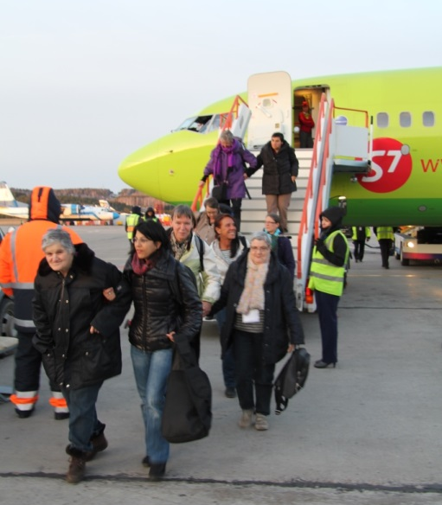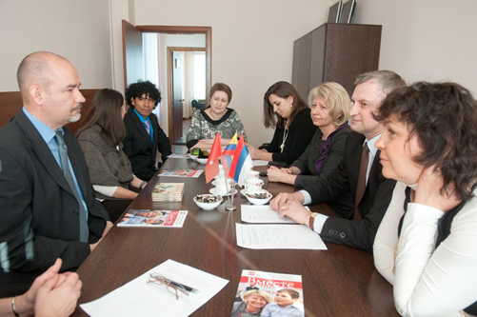
Аэропорт Емельяново Встреча в Агентстве по реализации программ
общественного развития Красноярского края

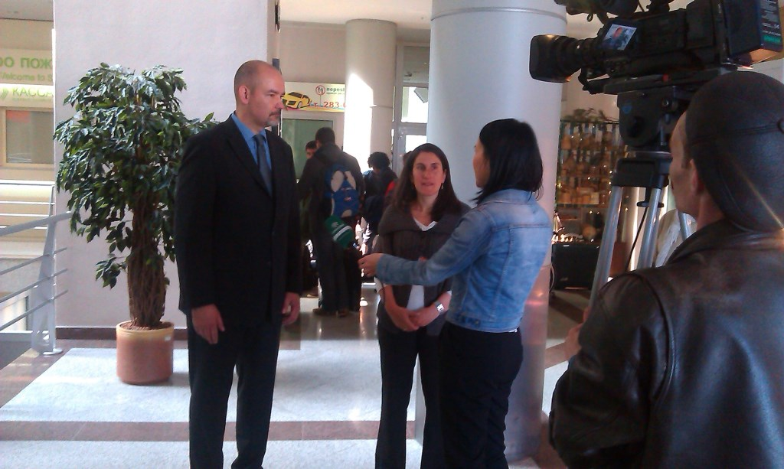
Первые интервью. Оливье Саламин. Барбара Профета

- Заезд швейцарских участников форума.
- Официальная встреча делегации в Агентстве по реализации программ общественного развития Красноярского края.
На встрече присутствовали:
= Оливье Саламин, директор ассоциации «АЗА-Вале», вице-мэр г. Сьерра, Швейцария; Барбара Профета, президент неправительственной организации «БриджингБордерс», Швейцария; Нельсон Энрике Перес, преподаватель Национального университета Колумбии, Богота.
= Гуреев Константин Юрьевич, руководитель агентства реализации программ общественного развития, специалисты агентства,
= Царева Оксана Алексеевна, начальник отдела международного сотрудничества управления внешних связей Губернатора Красноярского края
= Елена Нига, Президент КРООР «Открытые сердца», Ирина Валюшицкая, эксперт программ КРООР «Открытые сердца».

На встрече стороны обменялись информацией о том, каким образом в наших странах решаются вопросы сотрудничества между органами власти всех уровней и социально – ориентированными НКО, высказали намерение дальнейшего развития сотрудничества и поддержки подобных проектов.

- Запись на видео интервью с Оливье Саламином, директором ассоциации «АЗА-Вале», вице-мэром г. Сьерра, Швейцария. Интервью посвящено вопросам поддержки органами власти социально ориентированных НКО в Швейцарии, 50-ти летнему опыту работы ассоциации АЗА-Вале, сравнению различных форм финансовой поддержки СО НКО. Сделан монтаж видео, перевод на русский язык, может быть использовано на семинарах и в сюжетах ТВ-программ.

13 апреля 2013 года. Основные мероприятия.

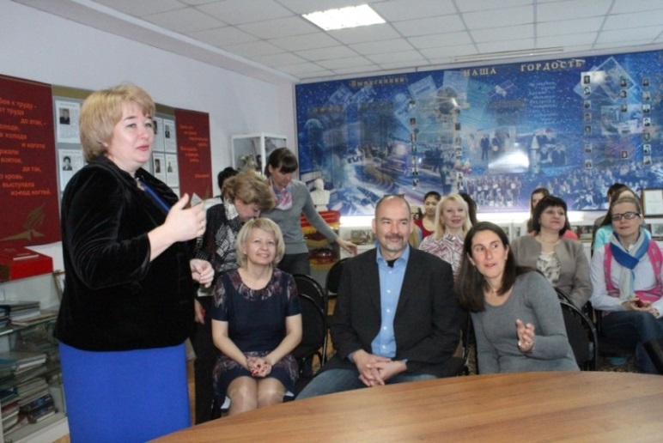
Встреча в Гимназия № 11 им. А.Н. Кулакова

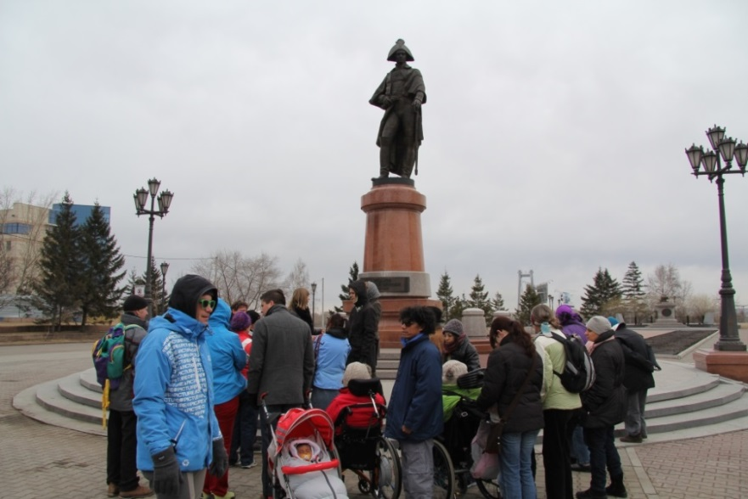
Экскурсия по городу

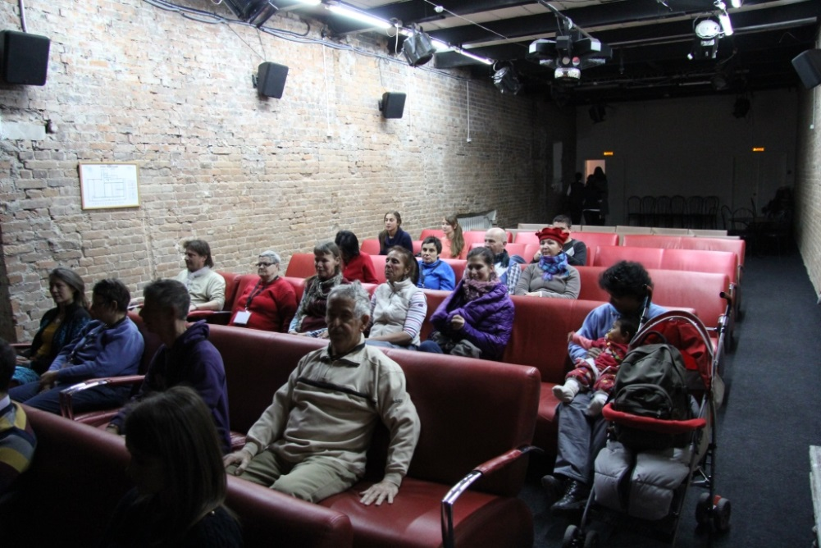
Дом кино

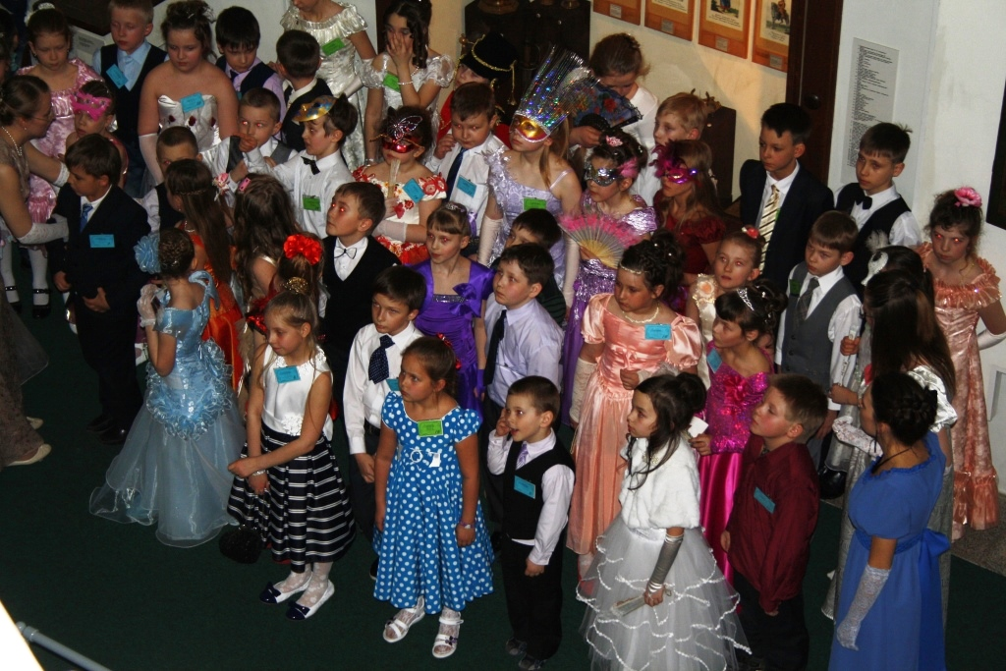
Бал в Краеведческом музее
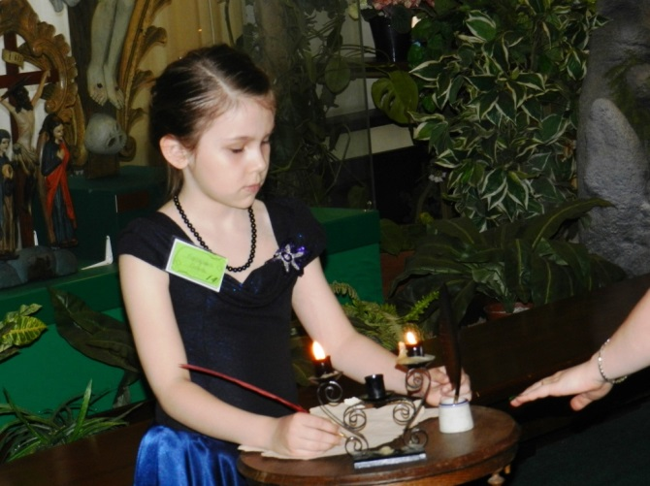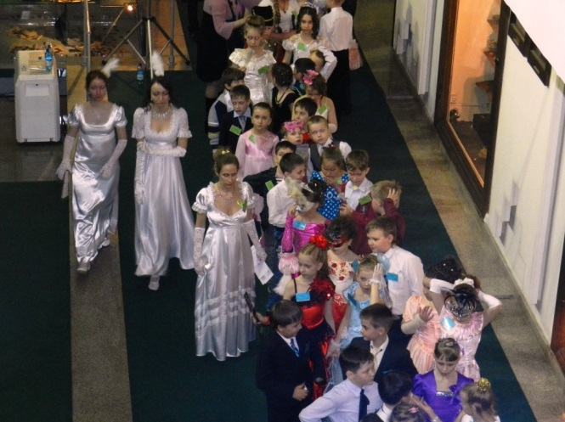
Краеведческий музей

- Круглый стол «Современная школа. Включение детей с инвалидностью в образовательное пространство», место проведения: гимназия № 11 им А. Н. Кулакова, ул. Юности, 28
В работе круглого стола приняли участие педагоги, специалисты министерств образования и социальной политики Красноярского края, специалист управления образования администрации г. Красноярска, специалист управления образования администрации Ленинского района г. Красноярска, представители общественных организаций. Особые гостьи мероприятия: представители швейцарской делегации: вице-мэр г. Сьерра Оливье Саламин и президент неправительственной организации «БриджингБордерс» Барбара Профета.
Участники обсудили вопросы обмена опытом в различных областях образовательной сферы. Обсудили тенденции развития современной школы, процесс включения детей с инвалидностью в образовательное пространство, лучшие практики работы со школьным сообществом. Участники отметили необходимость развития системы сопровождения учащихся с ограниченными возможностями. Особый интерес вызвали следующие вопросы: способы поддержки со стороны государства и условия получения субвенций.
Зарубежные коллеги поделились своим опытом, рассказали о системе обучения, сопровождения и поддержки детей с инвалидностью в Швейцарии. Участники обсудили вопросы дальнейшего сотрудничества.
В завершении встречи гости посетили школьный музей и пообщались с учащимися гимназии.

- Экскурсия по городу Красноярску.
- Посещение швейцарской делегацией «Дома кино». Общение с гостями и показ французского фильма.
- заезд участников из г. Барнаула.
Посещение театрализованного вечера «Детский бал» в Красноярском краеведческом музее.

14 апреля 2013 года. Основные мероприятия.

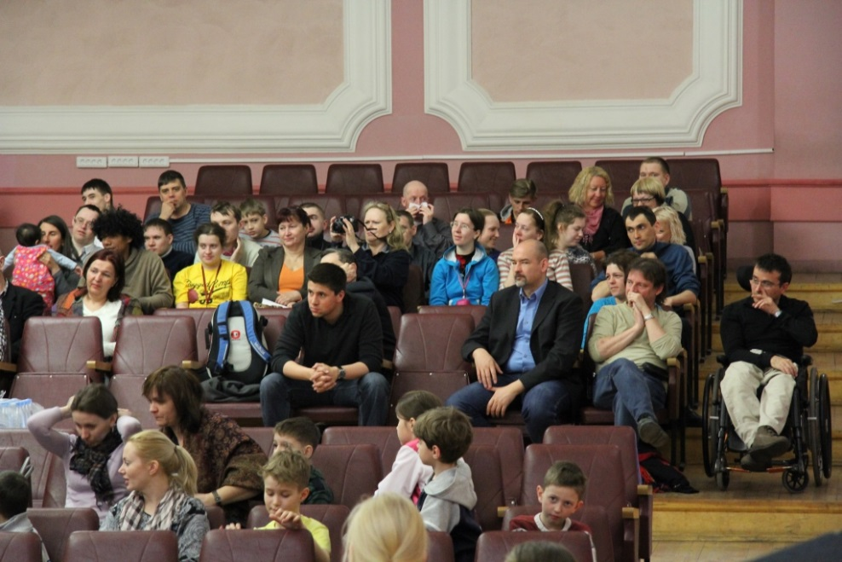

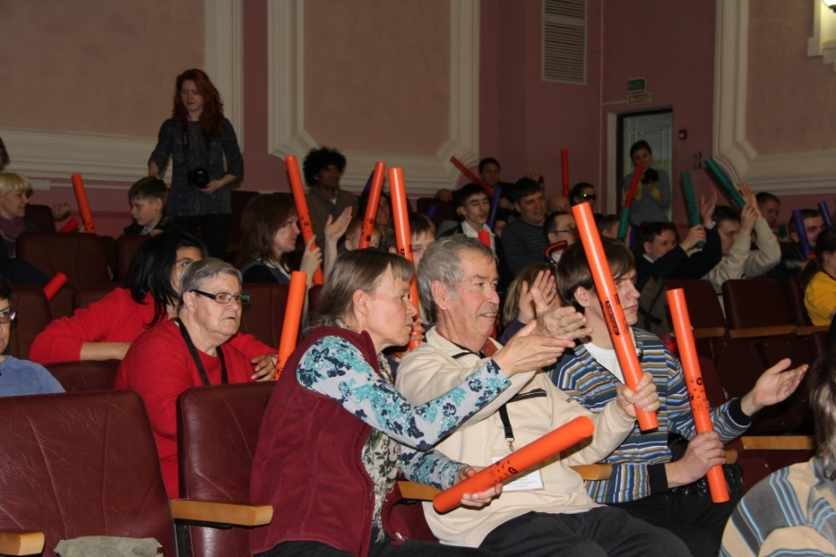

- Заезд участников из г. Пскова, г. Владимира и г. Новокуйбышевска Самарской области.
- Посещение парка флоры и фауны «Роев ручей» делегацией из Барнаула.
- Проведение общего собрания всех делегаций участников форума.
- Музыкальное мероприятие – сюрприз «Веселые барабаны»
В мероприятии участвовало 80 человек. Участникам было предложено создать совместную музыкальную композицию под заданный ритм ведущего. Кроме хорошего эмоционального «заряда» эта методика учит чувству ритма, развивает умение слышать другого человека.

15 апреля 2013 года. Основные мероприятия.

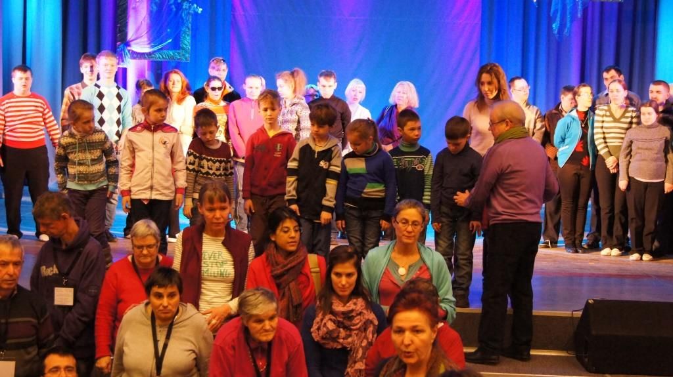

Первая репетиция в Правобережном ГДК

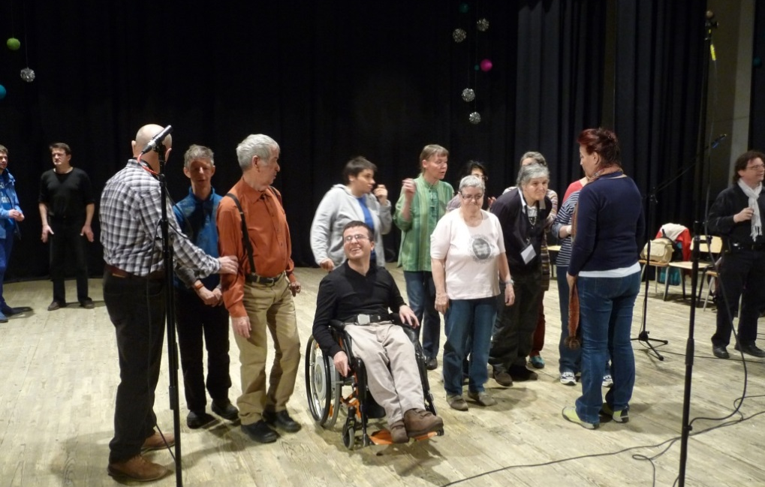
Репетиция в Академии музыки и театра

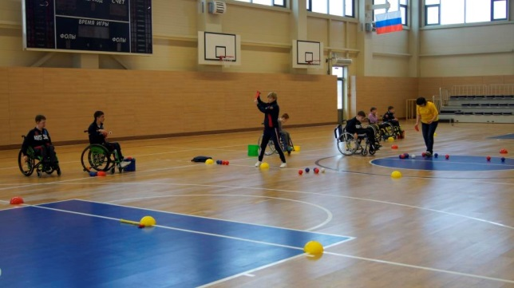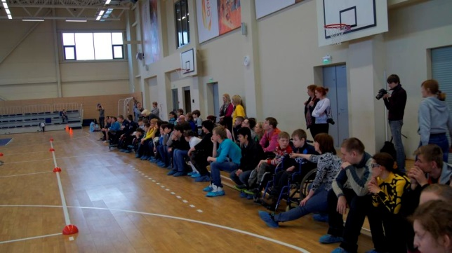
Открытая тренировка по бочча. «Арена «Север».

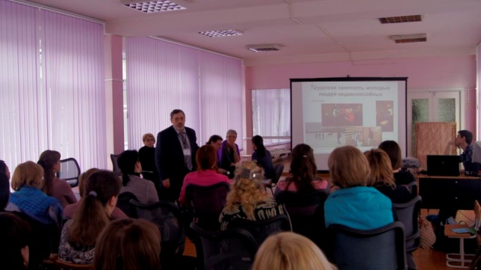
Первый семинар форума. Центр «Радуга»
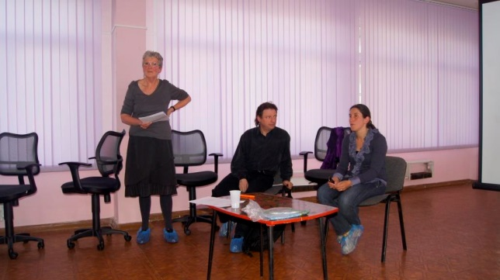

- Участие в программе «Новое утро» на ТВК ссылка: http://tvk6.ru/video/6089
- Первая совместная репетиция театральных студий участников проекта на сцене ГДК «Правобережный».
- Репетиция швейцарского «Хора сердец» на сцене Красноярской Академии музыки и театра.
Сюжет. СТС ПРИМА.
http://www.prima-tv.ru/news/32520-otkryvaetsya_pervyjj_mezhdunarodnyjj_forum_dlya_osobennykh_detejj/
- Открытая тренировка по бочча в спортивном комплексе «Арена «Север».
В тренировке участвовали около 65 человек, всем желающим была предоставлена возможность попробовать свои силы в броске мяча, подробно рассказали о принципе игры, ее правилах. Команда и тренер ответили на вопросы о специальных правилах игры для колясочников, показали тренировочные упражнения.
- Семинар - дискуссия «Трудовая реабилитация (подготовка) людей с тяжелыми формами инвалидности».
Место проведения: МБУ центр Радуга, ул. Воронова 19А. В работе семинара участвовали специалисты социальных учреждений города Красноярска, представители общественных организаций людей с инвалидностью. Всего 28 человек.
Перед участниками выступили эксперты из города Владимира АРДИ «СВЕТ», Пскова («Центр лечебной педагогики»). Они представили опыт создания трудовых мастерских для людей с тяжелыми формами инвалидности. Рассказали о системе подготовки специалистов для таких мастерских. Отдельный интерес вызвало выступление швейцарских коллег из трудовых мастерских Фонда «ФОВАФН». Участники получили методические материалы для работы, смогли задать множество профессиональных вопросов.

16 апреля 2013 года. Основные мероприятия.

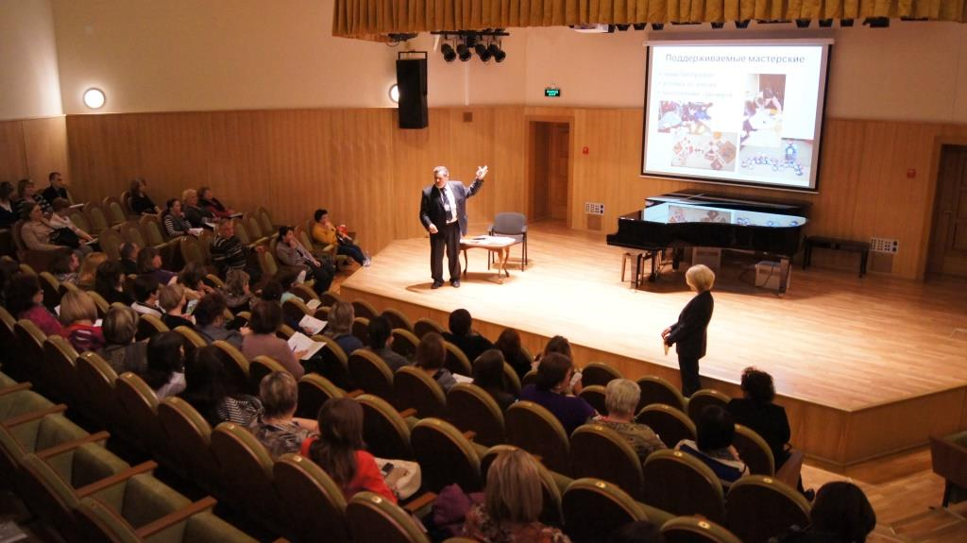
Экспресс школа для краевых участников форума

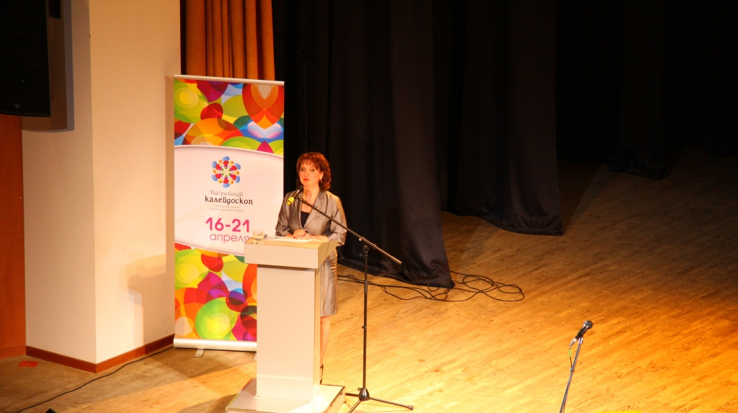
Открытие Международного социокультурного форума

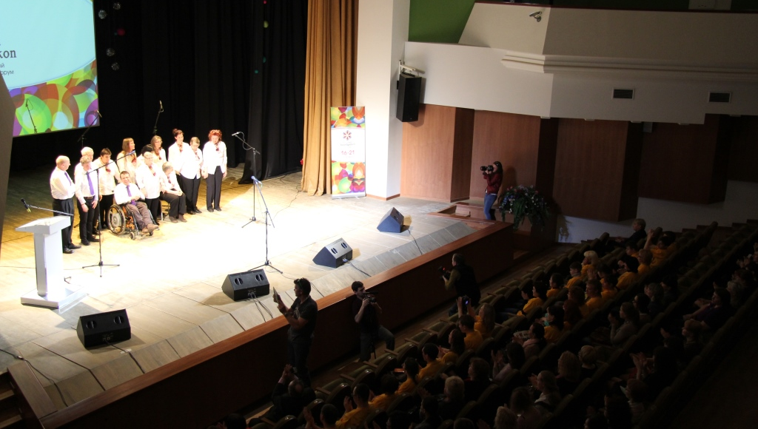
Выступление гостей форума. Хор Сердца. Швейцария
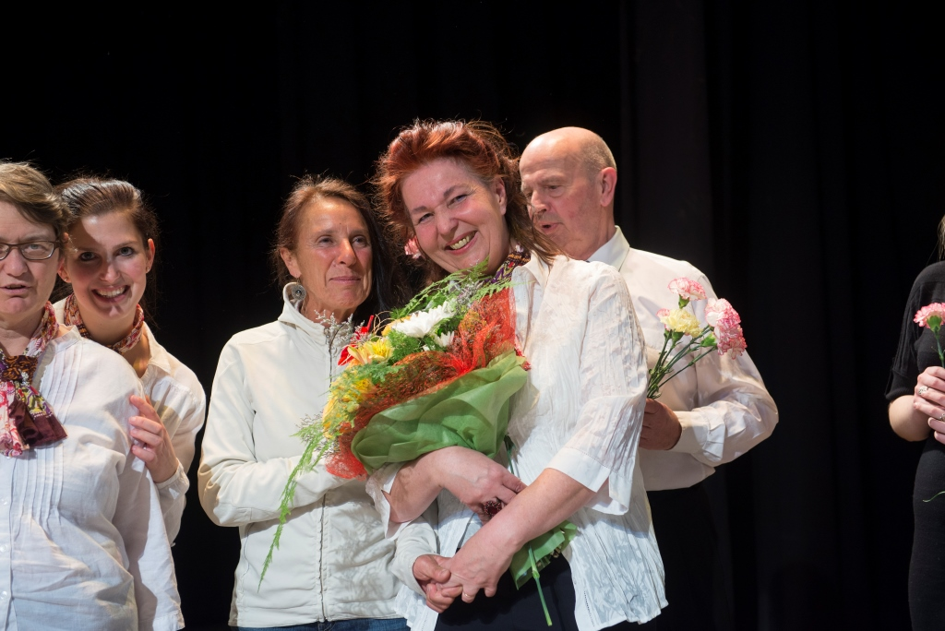
Цветы для наших друзей.
- Вторая совместная репетиция театральных студий участников проекта на сцене ГДК «Правобережный».
- Подиум-дискуссия «Современные технологии реабилитации детей с инвалидностью: социокультурный аспект».
Мероприятие «Экспресс - школы» для краевых участников. В работе семинара приняло участие около 130 человек. На семинаре был представлен разнообразный опыт работы организаций из г. Новокуйбышевска Самарской области, школа-интернат «Перспектива»; г.Владимира Ассоциация родителей детей инвалидов «Свет»; Реабилитационный центр «Виктория» г. Норильска. В сопровождении экспертов участники обсудили разные технологии реабилитации через творчество, подробно рассмотрели вопросы финансового обеспечения творческих реабилитационных проектов, обсудили варианты совместных программ.
- Торжественное открытие I Международного социокультурного форума «Театральный калейдоскоп».
Открытие состоялось в Красноярской государственной академии музыки и театра. Открывая форум, губернатор Красноярского края Лев Кузнецов отметил, что мы все живем в непростое время. Он пожелал участникам видеть в жизни не только негатив, но также нести добро и счастье людям.«Здесь собрались люди, которые в это непростое и сложное время настроены видеть хорошее, делиться теплотой своей души и помогать тому, кто в этом нуждается. Вы не на словах, а на деле строите безбарьерную среду, даете возможность любому человеку выстраивать дружественные отношения и реализовывать свои творческие возможности», — заявил Кузнецов. Глава города Красноярска Эдхам Акбулатов подчеркнул, что город на Енисее готов многое предложить для социокультурной адаптации и развития творческого потенциала детей с ограниченными возможностями здоровья. «Мне очень приятно, что "Театральный калейдоскоп" проходит именно в Красноярске: мы должны сделать все, чтобы каждый горожанин мог реализоваться и продемонстрировать свои таланты обществу. Любой человек может почувствовать себя одиноким в большом городе — я хочу поблагодарить вас за неравнодушное отношение к особым людям, особенно к ребятишкам, которые нуждаются в дополнительной поддержке», — сказал Акбулатов. Перед гостями также выступили представители администраций и президент красноярской общественной организации «Открытые сердца» Елена Нига. Центральным и заключительным событием церемонии открытия стало выступление «Хора сердца» из Швейцарии. На открытии присутствовали специалисты социальных, образовательных и культурных учреждений, профильных ведомств, дети с ограниченными возможностями здоровья и их родители. Всего около 270 человек.
Ссылки:
http://www.admkrsk.ru/press/news/Pages/000/news.aspx?RecordID=25482 http://www.newstube.ru/media/v-krasnoyarske-sostoitsya-otkrytie-foruma-teatral-nyj-kalejdoskop
http://press.ngs24.ru/event/344607/
http://www.press-line.ru/novosti/2013/04/v-krasnoyarske-startoval-teatral-nyy-kaleydoskop.html
http://www.24rus.ru/more.php?UID=96548

17 апреля 2013 года. Основные мероприятия.

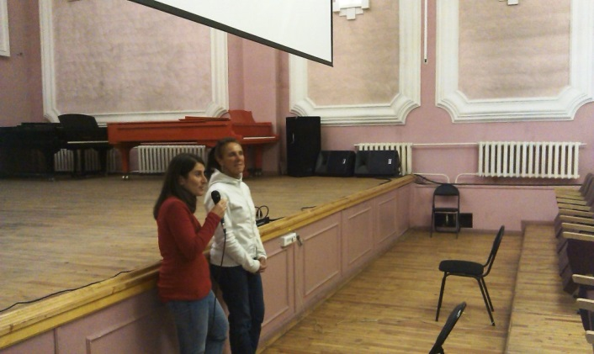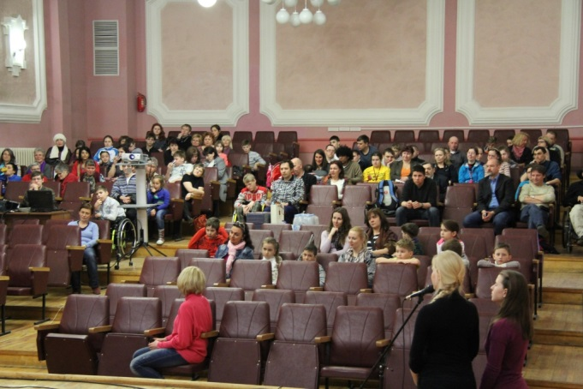
Семинар о значимости профессиональной подготовке сопровождения

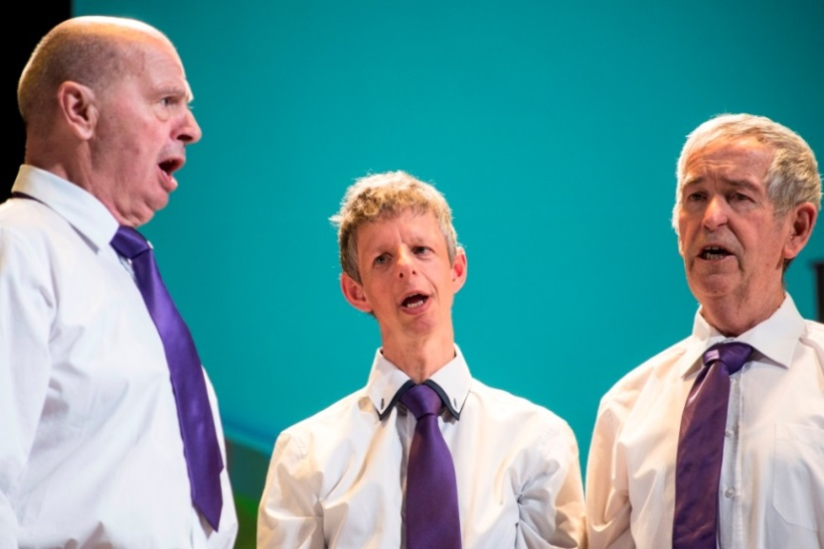
Технологии арт -терапии
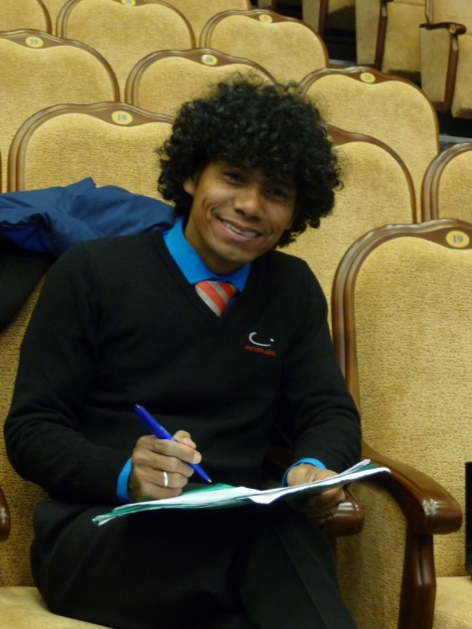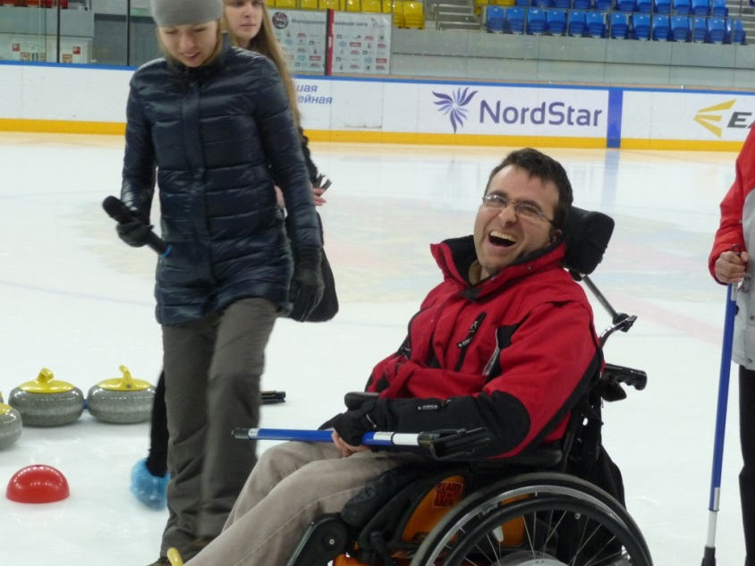

Перед лекцией в СФУ Открытая тренировка по керлингу.

- Третья совместная репетиция театральных студий участников проекта на сцене ГДК «Правобережный».
- Проведение лекции в СФУ «Гуманитарное право. Международный аспект». лектор Нельсон Перес, преподаватель Национального университета Колумбии, г.Богота.
- Семинар «Профессиональная подготовка сопровождающих и волонтеров». Мероприятие «Экспресс-школы» для краевых участников. Место проведения: Детская музыкальная школа № 2, ул. Коломенская 27.
В работе семинара участвовали специалисты социальных учреждений города Красноярска, территорий Красноярского края, представители общественных организаций, родители детей с инвалидностью. Всего 31 человек. Перед участниками выступили коллеги из Швейцарии, представители профессиональной негосударственной организации АЗА-ВАЛЭ. Они представили опыт развития и становления системы (службы) сопровождения людей с тяжелой формой инвалидности. Рассказали о видах волонтерского участия населения. Также были представлены основные аспекты профессиональной подготовки сопровождения людей с инвалидностью и волонтеров, необходимость обучения волонтеров особым навыкам и профессиональным компетенциям. Особенный интерес участников вызвала тема мотивации людей на волонтерское участие, а также вопросы «насилия» и «дисциплины». Во второй части семинара участникам был показан небольшой фильм о красноярском опыте - организации летнего лагеря «Бабочка» для детей с инвалидностью без сопровождения родителей. Красноярский волонтерский опыт также стал темой для обсуждения коллегами.
- Консультации для родителей имеющих детей с инвалидностью по вопросам двигательной реабилитации. Мероприятие «Экспресс-школы» для краевых участников. Место проведения ГДК «Правобережный», ул. Коломенская 26.
Для всех желающих родителей специально была организована консультация со специалистами по двигательной реабилитации в специально оборудованном зале КРООР «Открытые сердца», расположенном в ДК Правобережный. Родители и желающие специалисты присутствовали при открытом занятии, им продемонстрировали оборудование, варианты работы на нем. ответили на множество практических вопросов о реабилитационных техниках, ограничениях, возможностях использования двигательной реабилитации в разных программах.
- Семинар – практикум «Арт-терапия в социализации людей с ограниченными возможностями. Практика территорий». Мероприятие «Экспресс-школы» для краевых участников. Место проведения: Детский кинотеатр «Мечта», ул. Мичурина 30.
Семинар содержал демонстрацию видео роликов о работе «особых» театров из Швейцарии, г. Норильска, г. Пскова. Во время семинара эксперты из Пскова (театр-студия «Я плюс Ты») провели серию практических упражнений, показали разные способы вовлечения в театральную работу людей с разной степенью нарушений здоровья, интеллекта. На семинаре был представлен опыт красноярской студии «Открытый театр», рассказано о методиках работы студии и общих принципах ее развития. Особый интерес у участников вызвала презентация опыта интеграции программ двух различных организаций из Швейцарии, представивших опыт реализации проектов направленных на раскрытие музыкальных способностей у людей с тяжелой формой нарушения интеллекта. Участники обсудили варианты реализации досуговых проектов для людей с инвалидностью.
- Посещение открытой тренировки по керлингу в Арене «Север».
Около 60 человек посетили тренировку. Команда и тренер подробно рассказали и показали некоторые приемы тренировочной работы, позволили желающим принять участие в тренировке. Рассказали о правилах игры, о своем опыте развития этой игры для колясочников.

18 апреля 2013 года. Основные мероприятия.

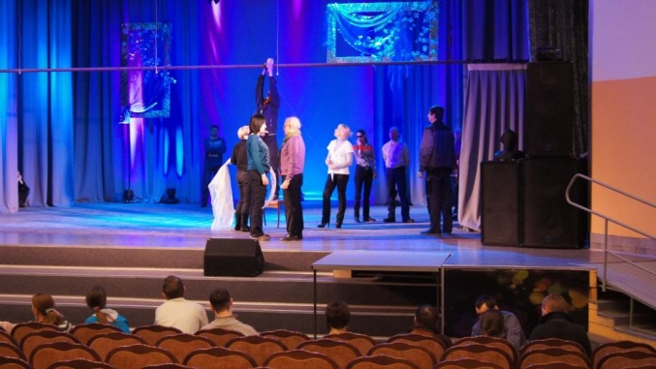
Генеральная репетиция
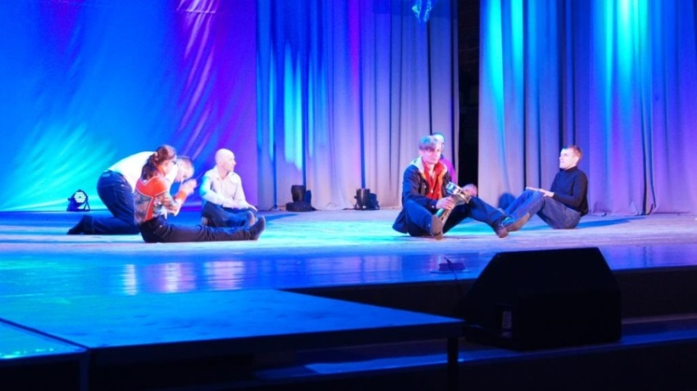
ПСКОВ. Студия Я и ТЫ
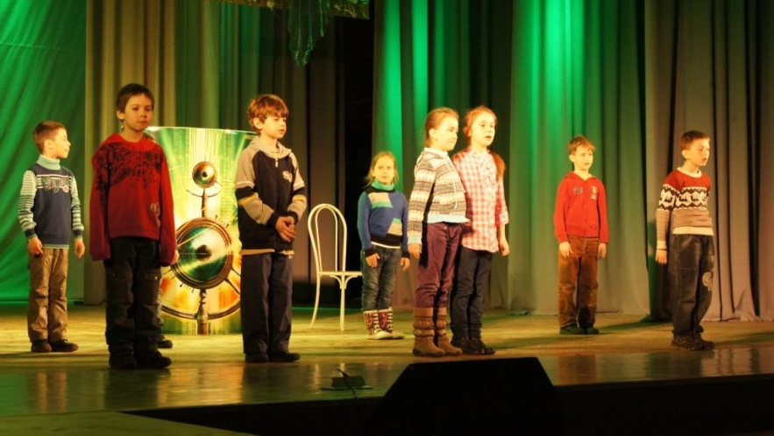
БАРНАУЛ. Творческая группа Монтессори школы

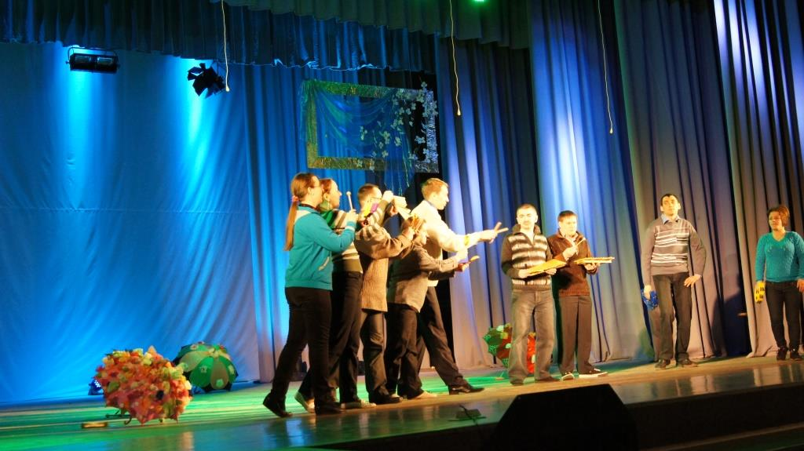
ВЛАДИМИР. Образцовый театр «Дружбы и Добра особенных детей»

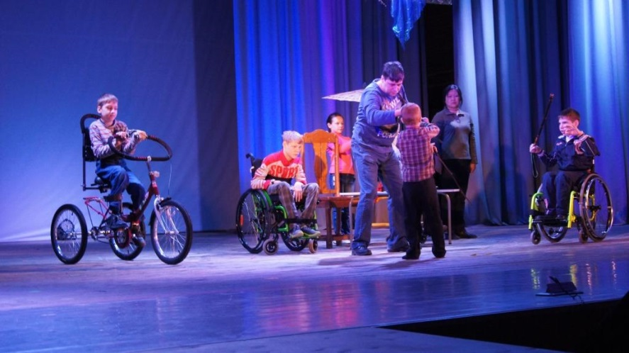
КРАСНОЯРСК. Студия «Открытый театр»
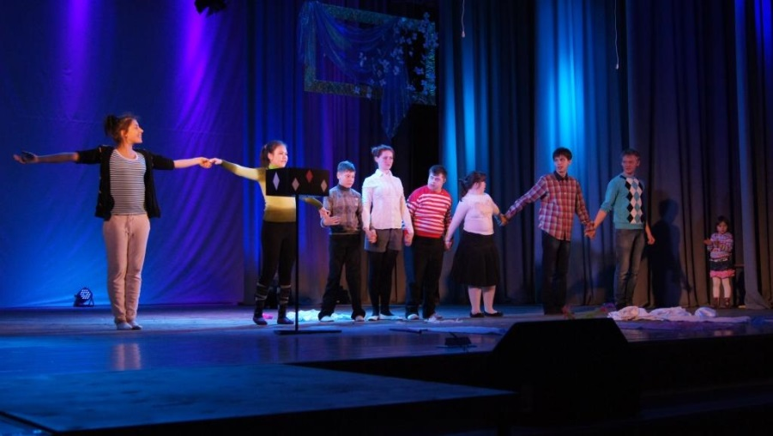
НОВОКУЙБЫШЕВСК, Самарской области.
Творческая группа детей Дома молодежных организаций
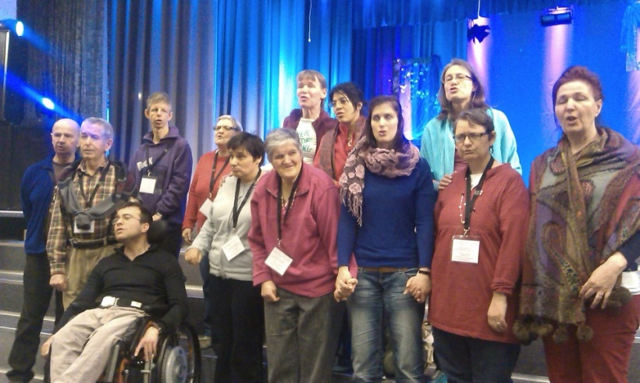
«Хор Сердца», г. Сьон, Швейцария.

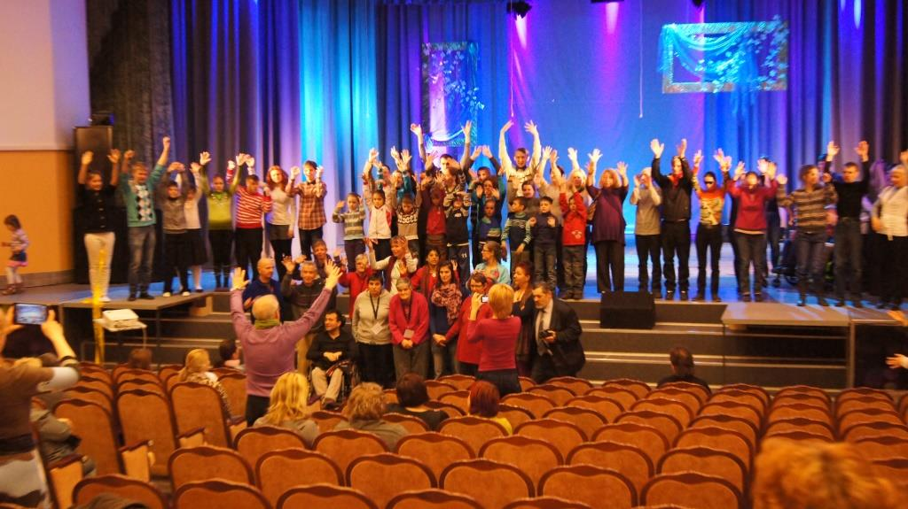
Общий финал

Сюжет. СТС.ПРИМА. http://www.prima-tv.ru/video/gorod-prima/1646/
- Генеральная репетиция театральных студий участников проекта на сцене ГДК «Правобережный».
- Программа.ЕНИСЕЙ РЕГИОН. http://er-tv.ru/tv/novyy_krasnoyarsk/air/31282/
http://er-tv.ru/tv/novyy_krasnoyarsk/air/31281/

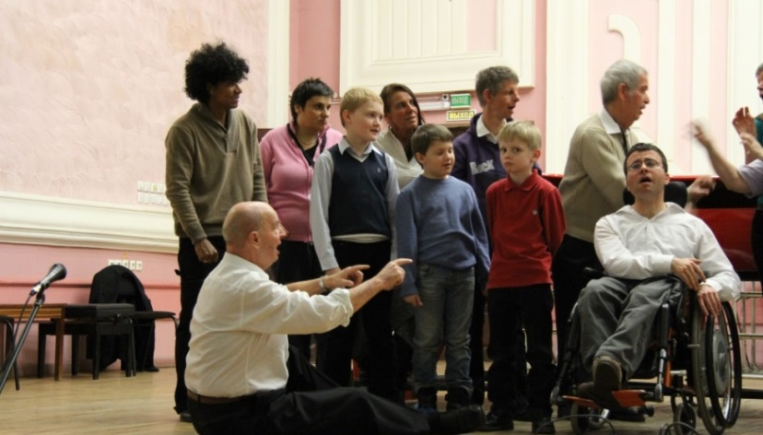
Мастер класс. Профессиональное занятие музыкой.

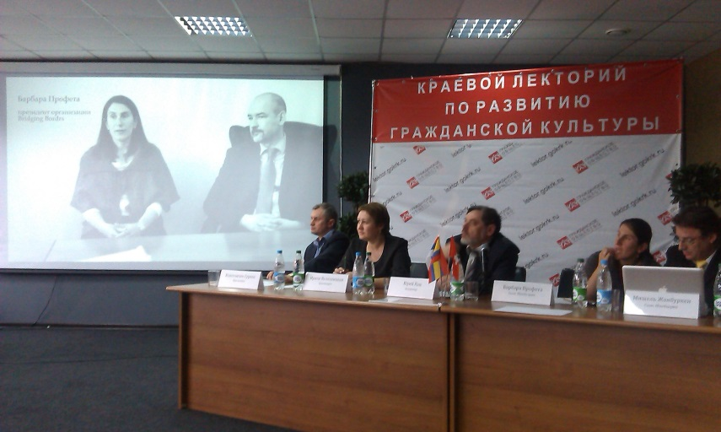
Семинар о взаимодействии органов власти и СО НКО

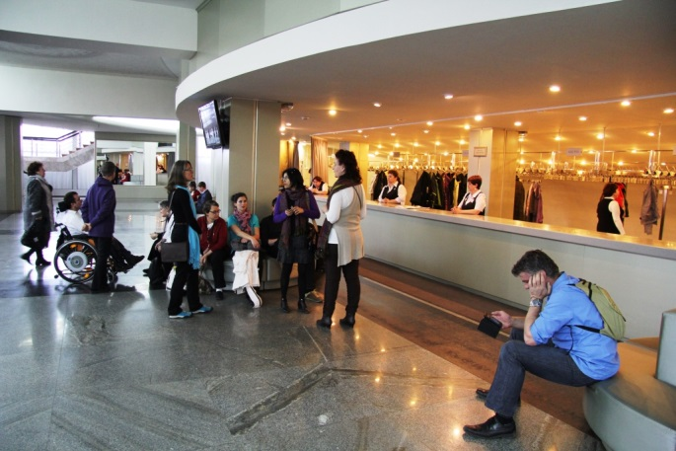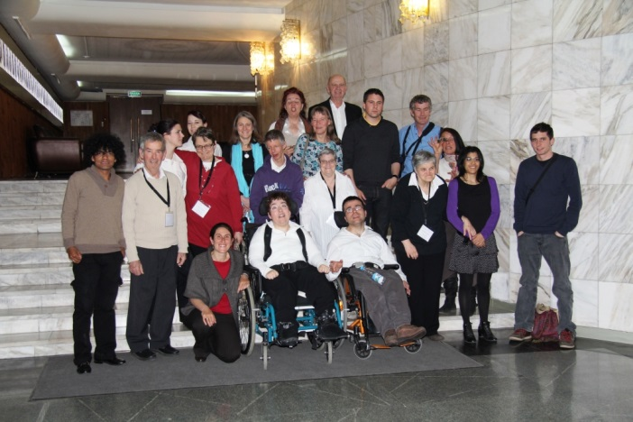
Театр Оперы и балета. «Травиата»

- Мастер–класс «Профессиональное занятие музыкой для людей с ограниченными возможностями». Место проведения: Детская музыкальная школа № 2, ул. Коломенская, 27.
В работе мастер-класса приняли участие специалисты музыкальных школ, социальные педагоги, социальные работники, специалисты центров реабилитации. Всего 68 человек. Участникам был представлен опыт работы «особого» музыкального коллектива – хор «Сердца», г. Сьон, Швейцария. Участники мастер-класса смогли «присутствовать» на репетиции зарубежных коллег и поучаствовать в ней. После репетиции руководители хора представили свой опыт, рассказали об адаптации методики для работы с людьми с инвалидностью, об особенностях содержания курса подготовки, о способах решения задач развития навыков у людей с тяжелыми ментальными нарушениями. Участники смогли задать множество профессиональных вопросов.
- Мастер–класс «Поддерживаемое проживание. Развитие сети квартир кратковременного пребывания». Место проведения: МБУ Городской реабилитационный центр для детей и подростков с ограниченными возможностями «Радуга», ул. Воронова, 19А.
В работе мастер-класса приняли участие социальные педагоги, социальные работники, специалисты интернатов и центров реабилитации. Всего 18 человек. Перед участниками выступили эксперты из города Владимира (Ассоциация родителей АРДИ «СВЕТ», Пскова («Центр лечебной педагогики»). Они представили опыт создания системы подготовки людей с инвалидностью к независимому, поддерживаемому проживанию. Рассказали об опыте создания тренировочных квартир, о содержании курса подготовки подростков, о способах решения задач развития социальных навыков у детей и подростков с тяжелыми ментальными нарушениями, с нарушениями опорно-двигательного аппарата. Представили модели работы. Об участии в работе формировании законодательства РФ по данному вопросу. Особый интерес участников вызвал опыт зарубежных коллег (АЗА-ВАЛЭ, Швейцария). Коллеги представили опыт Швейцарии в данном вопросе, рассказали о видах поддерживаемого проживания, системе подготовке специалистов. Участники смогли задать множество профессиональных вопросов.
- Семинар – дискуссия «Органы власти и СО НКО: формы поддержки и тенденции развития отношений».
В качестве экспертов выступили гости из г. Владимира, Швейцарии и Колумбии. Участники подробно обсудили вопросы о том как решаются вопросы взаимоотношений между государственными органами власти и СО НКО в других регионах России и за рубежом? какие формы получают наибольшее развитие? Каждый из выступающих представил собственный опыт работы в данном направлении и личное видение развития данных процессов. В работе использовано видео, записанное с вице-мэром г. Сьона Оливье Саламином. Часть видео материалов размещена в сети Интернет.
- Кинопоказ для детей – участников особых театров в детском кинотеатре «Мечта».
- Посещение Театра оперы и балета. Спектакль «Травиата»

19 апреля 2013 года. Основные мероприятия.

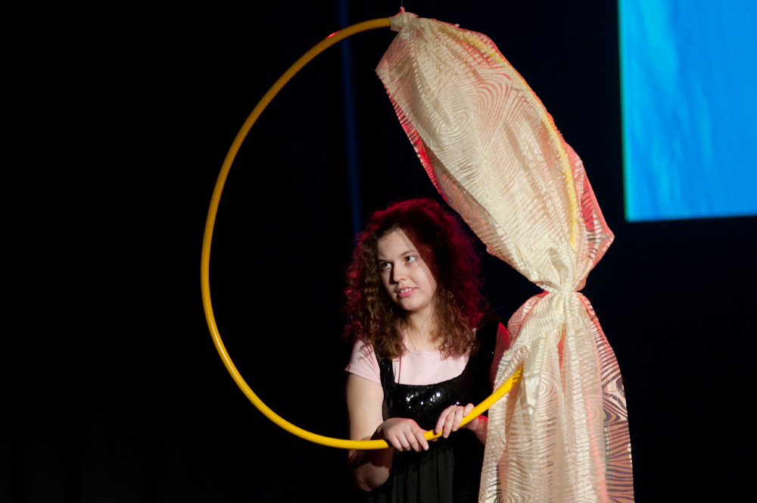

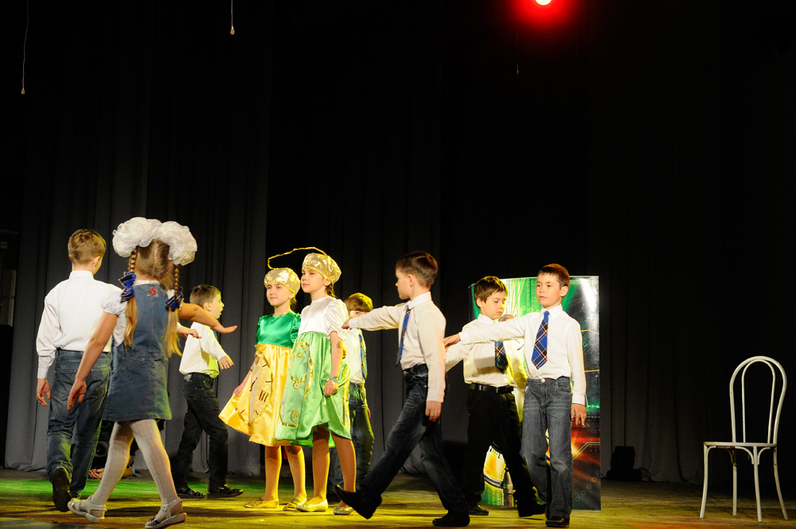

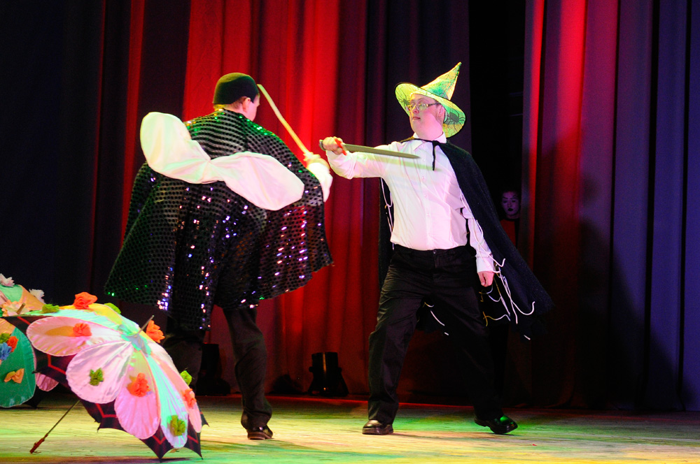

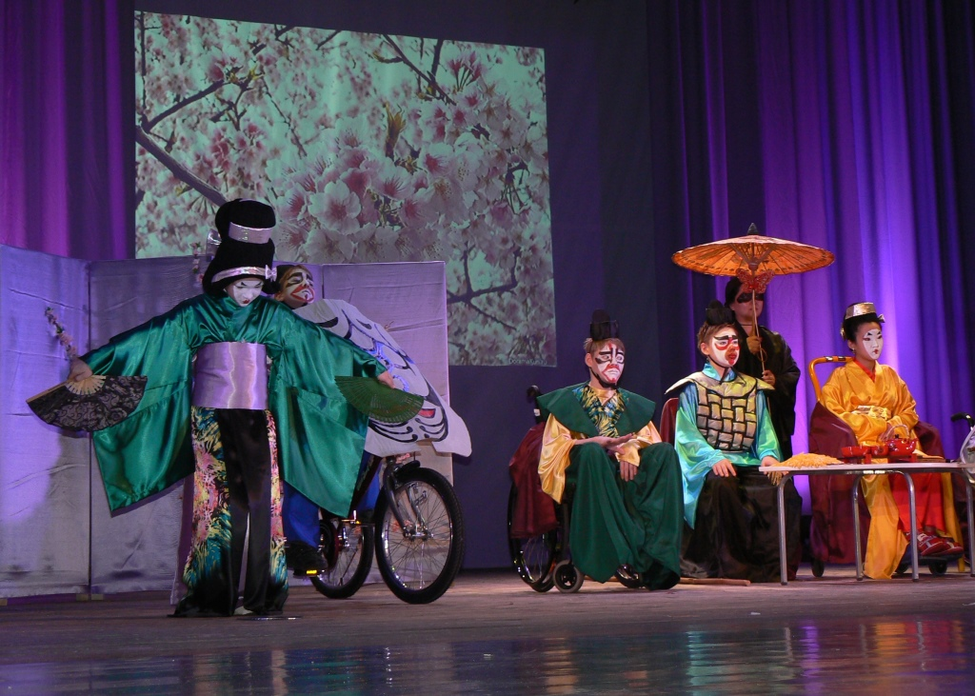

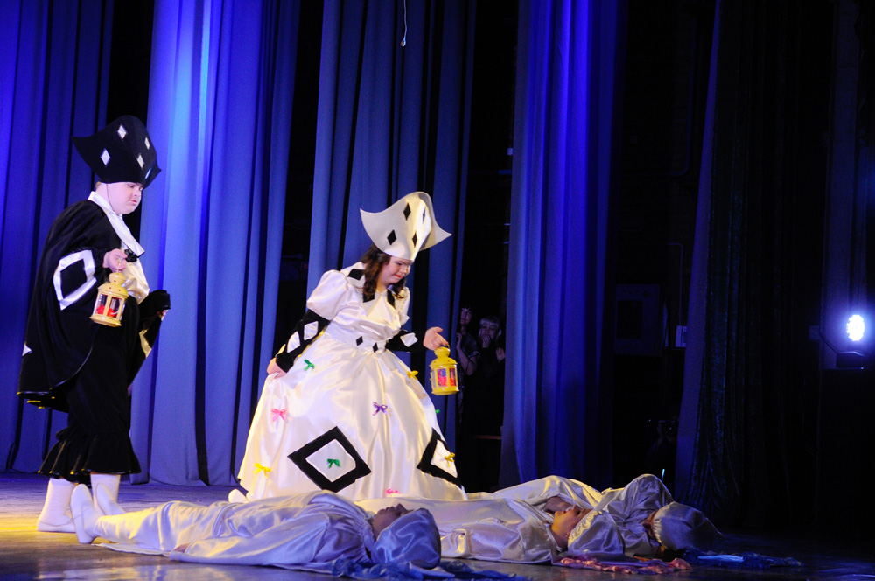

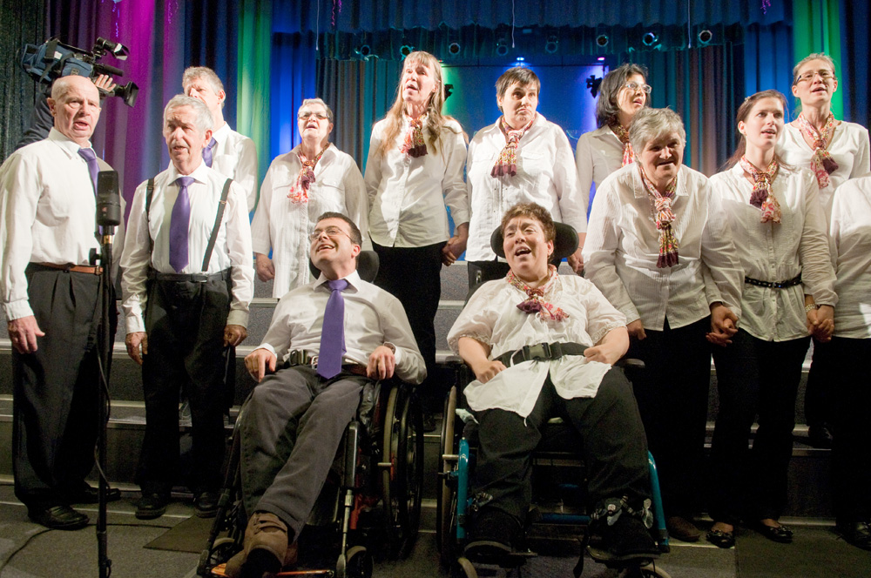

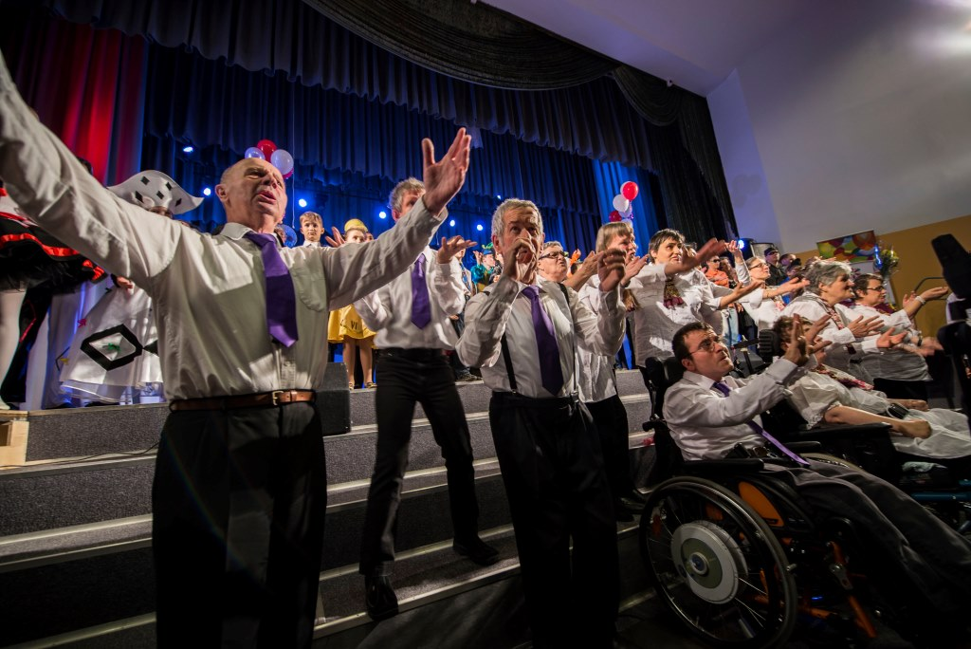

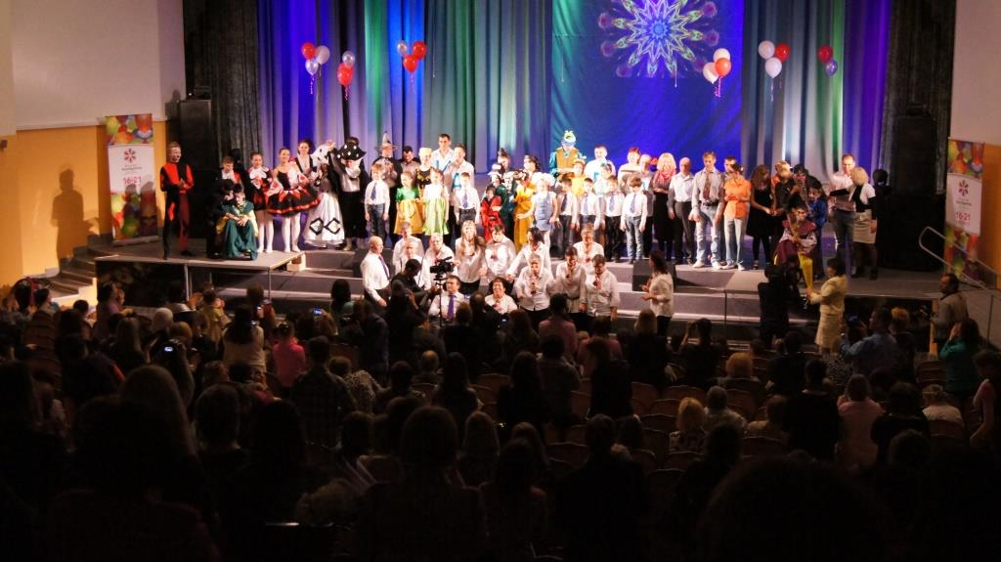

Сюжет на НТВ. http://www.ntv.ru/novosti/566379

- Торжественное закрытие форума. Премьера спектакля «Что самое главное в жизни?» силами 5 «особых» студий и швейцарского хора. Место проведения: «Правобережный Городской дворец культуры», ул. Коломенская 25.

Приняли участие: семьи, воспитывающие детей с инвалидностью, специалисты социальных, образовательных и культурных учреждений города Красноярска и Красноярского края, члены общественных организаций. Ориентировочно 600 человек. Во время проведения форума (заключительный этап подготовки к совместному спектаклю) в наш город приехали 4 профессиональных театральных коллектива «особых театров»; специалисты, сопровождающие их работу. Все вместе в течение недели они провели в совместных репетициях. Общими силами получился совместный спектакль тема которого «Что главное в жизни?» Профессиональную режиссерскую помощь оказал Вавилов Василий Арнольдович - заслуженный артист России, доцент кафедры Красноярской Государственной Академии музыки и театра. Особый участник постановки «хорСердца», Швейцария завершил спектакль воедино соединив все кусочки сценария одной музыкальной композицией, ее смысл – «Если у тебя будет в сердце больше добра, то все будет только хорошо». По итогам спектакля вышли ряд репортажей в СМИ, на ю-туб размещены небольшие видео фрагменты.
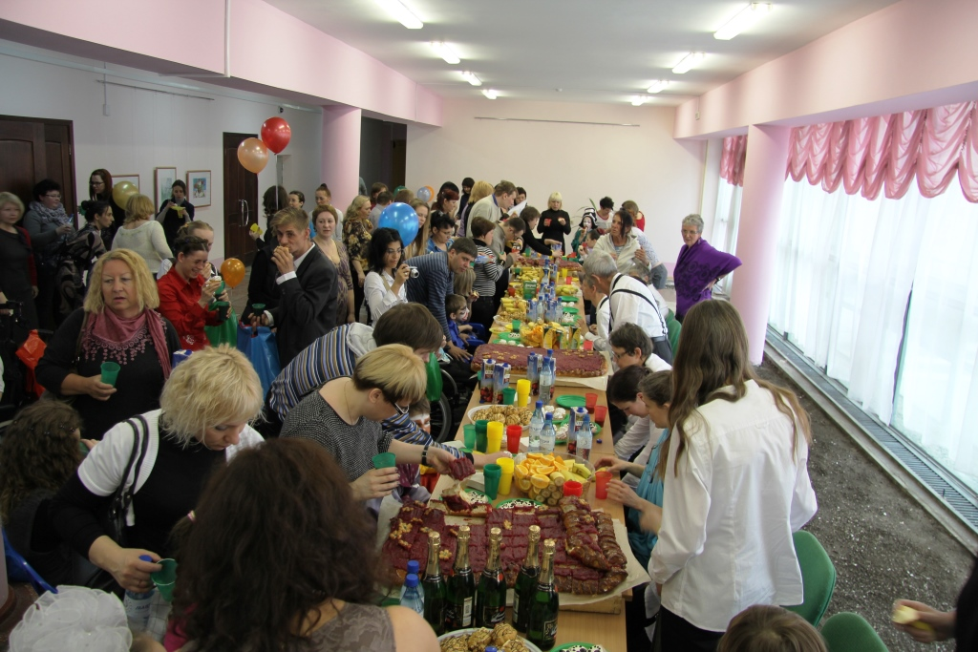

- Заключительное чаепитие участников форума. Детям накрыли сладкие столы с пирогами и сладостями. Все участники пели песни на двух языках, общались, делали совместные фотографии.

20 апреля 2013 года. Основные мероприятия.

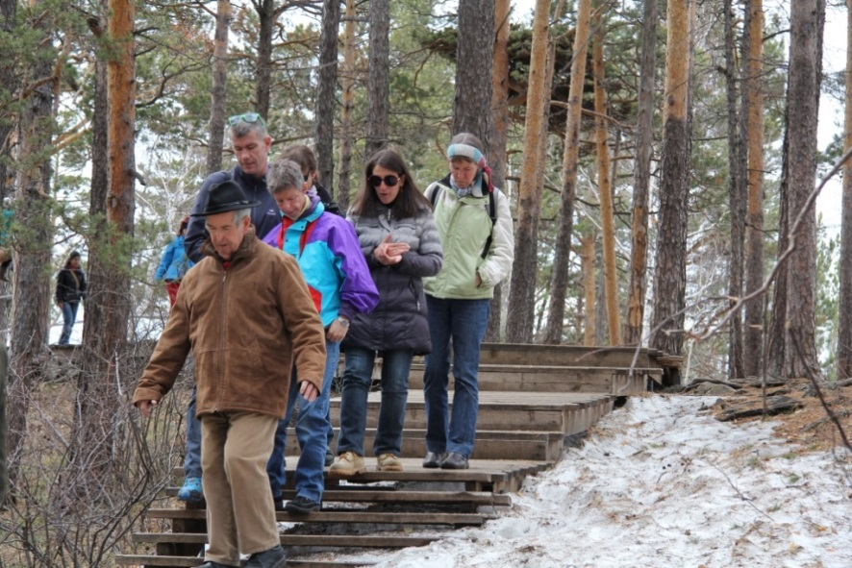

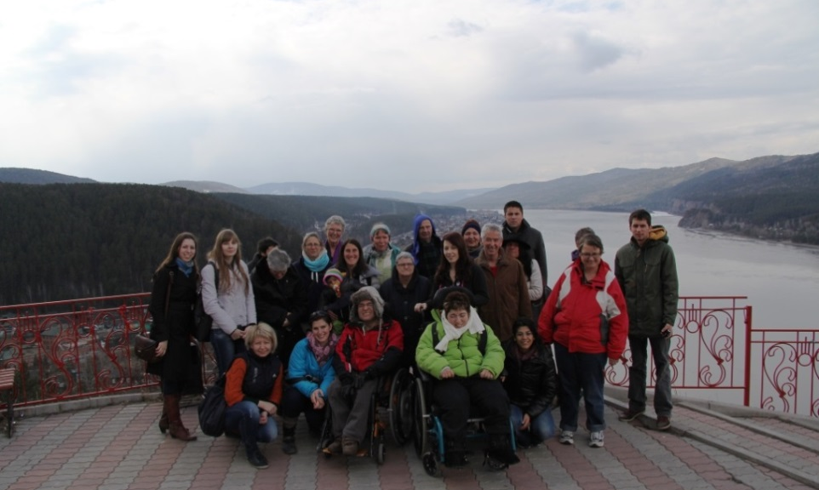

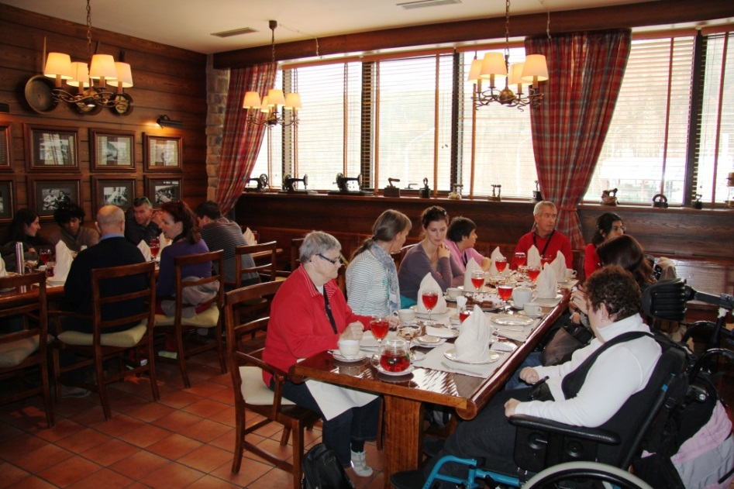

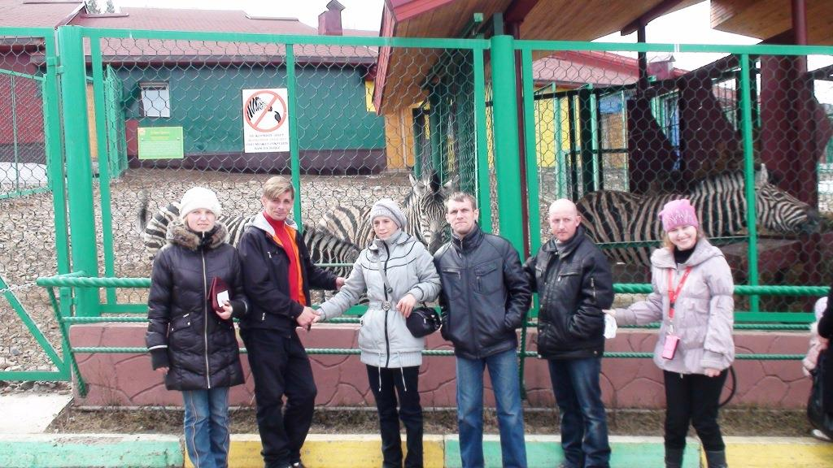

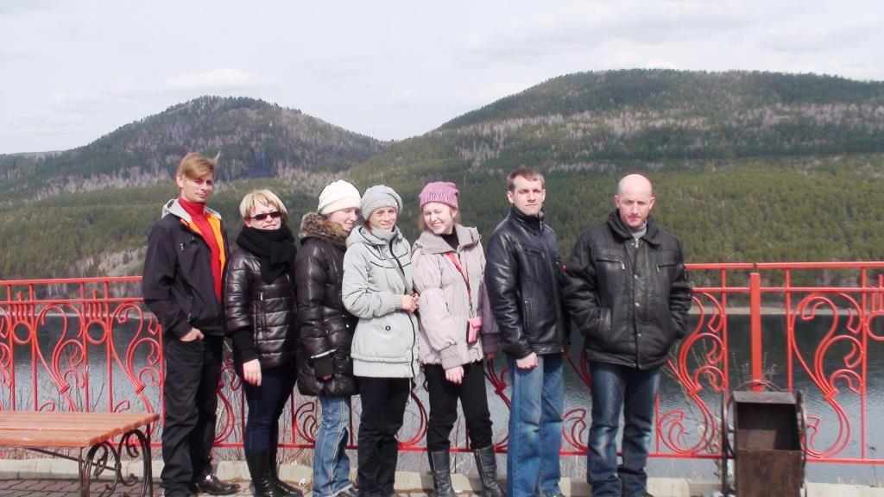

- Для всех российских участников была подготовлена экскурсионная программа: смотровая площадка «Царь - рыба», прогулка по парку флоры и фауны «Роев ручей».
- Швейцарские специалисты провели встречу со студентами французского отделения КГПУ, рассказали о возможностях программ обмена, о работе волонтерских студенческих команд.

21 апреля 2013 года. Основные мероприятия.

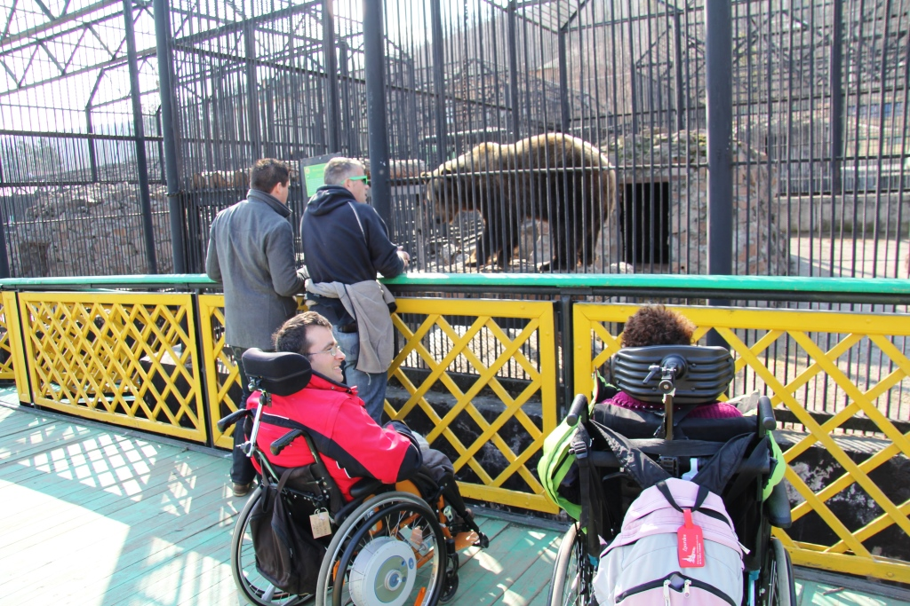

Отъезд участников форума.

МНЕНИЕ УЧАСТНИКОВ ФОРУМА

По итогам проведения Экспресс - школы было проведено анкетирование участников. Всего получено 64 анкеты, 27%- представители родительской общественности, остальные – специалисты и руководители социальных, образовательных и культурных учреждений края.
99% участников утвердительно ответили на вопрос «Оправдались ли ваши ожидания от участия в Форуме?». По мнению участников, это получилось, благодаря созданным условиям для обмена опытом с другими регионами, возможностью увидеть примеры из практики через посещение репетиций, участия не только в семинарах, но и творческих мероприятиях форума. Особенным образом отмечают доступность экспертов, их готовность показать все методики и приемы работы. Часть участников договорились о контактах не только с российскими и швейцарскими коллективами, но и между собой.
Необходимо отметить, что вопрос «Какие мероприятия форума вам понравились больше всего?» вызвал некоторую трудность. Большая часть респондентов (более 60%) указали, что все мероприятия были интересны и полезны. Чаще в комментариях к ответу звучали конкретные примеры от российских экспертов. Отмечают и программы трудовой реабилитации и арт-терапевтические методики Пскова и Владимира. Многие упоминают о практических советах швейцарских коллег.

По итогам проведения форума мы попросили наших коллег из Российских регионов и Швейцарии так же оставить свое мнение о прошедшем событии.
Все без исключения команды отметили практическую направленность мероприятий, эффективное планирование и открытость красноярских коллег для диалога, для реализации идей любого творческого порядка, мобильность организаторов. Отметили также, что Красноярск имеет интересный и разнообразный опыт по части развития различных направлений в реабилитации. Очень понравилось стремление культурных и образовательных учреждений включить людей с инвалидностью в деятельность своих учреждений, развивать новые услуги для такой категории. Кинотеатр «Мечта», «Правобережный» ГДК, Музыкальная школа № 2 – эти площадки упоминаются во многих анкетах наших гостей как хорошие примеры такой работы.
Особым образом наши гости отметили включение в программу форума мероприятий досуга. С благодарностью вспоминают поездки в Парк флоры и фауны «Роев ручей», на тренировки по бочча и керлингу. Многие выделяют совместный спектакль и совместные репетиции, как способ, позволяющий на практике познакомиться с опытом друг друга.

ПЕРВЫЕ ИТОГИ

Вернувшись в свои регионы, участники провели ряд мероприятий по итогам участия в форуме. Так, в Новокуйбышевске Самарской области участники форума – театральный коллектив Дома молодежных организаций и интерната «Перспектива», - во время проведения городского театрального фестиваля показал отрывок из совместного спектакля нашего форума «Что главное в жизни?», распространили пост-релизы о его проведении. В настоящее время они готовят на базе МУ «Дом молодежных организаций отчетную конференцию по итогам поездки на форум «Театральный калейдоскоп».
Школа Монтессори г Барнаул провели родительскую конференцию. Более 3-х часов участники форума рассказывали родителям о событиях в Красноярске, основных мероприятиях. После своеобразного отчета о поездке родительской конференцией было принято решение развивать инклюзивные методики в обучении на базе Школы Монтессори и способствовать реальной интеграции детей с инвалидностью через творческие проекты школы.
Другие участники – из города Владимира, провели открытую информационную компанию о результатах своего участия в нашем форуме. Как пример, пост-релиз Владимирской организации родителей АРДИ «СВЕТ»:
__________________________________________________________________
МИССИЯ ДРУЖБЫ И ДОБРА В Г.КРАСНОЯРСКЕ.
С 13 по 21 апреля 2013 г. молодые люди с ограниченными возможностями здоровья и педагоги из «Театра Дружбы и Добра» Ассоциации Родителей Детей – Инвалидов «Свет» приняли участие в Первом Международном социокультурном форуме «Театральный калейдоскоп» в городе Красноярске.
«Таким событием невозможно не гордиться!» - сказал на открытии форума губернатор Красноярского края Лев Кузнецов. – «Светлые, умные, сильные люди делятся опытом, радуются творческим достижениям друг друга, показывают успешные разработки в сфере социокультурных технологий! Особенно важно, что форум собирает ребят, родителей и педагогов не только со всего края, со всей России и из-за рубежа. Единый край должен быть един во всем! И в отношении к детям – в первую очередь. Желаю всем не останавливаться на достигнутом! Верьте, творите, дерзайте – словом, живите на всю силу своего таланта!»
Словно исполняя наказ губернатора Красноярского края, ребята из Владимира, Барнаула, Пскова, Новокуйбышевска и Красноярска, а также взрослые артисты из Швейцарии начали свои совместные репетиции.
Каждый из коллективов был самобытен: театральная студия «Я и ты» из г. Пскова с этюдами по мотивам произведений Сэмюэла Беккета, барнаульский творческий коллектив при частном образовательном учреждении Монтессори – школы с постановкой «Делу – время», сказочно доброе и музыкальное выступление «Театра Дружбы и Добра» из г. Владимира, театральная студия «Открытый театр» из г. Красноярска с театром «Кабуки» и, наконец, цирковая постановка театральной студии из г. Новокуйбышевска.
Совместный спектакль пяти театральных студий за основу взял одну тему: «Что самое главное в жизни?», и каждая студия – участник подготовила свою театральную зарисовку на эту тему, используя те средства, которые присущи ее коллективу.
«Как детская игра в калейдоскоп…Стоит немного повернуть его основание, и нам открывается новый узор…И чем больше смотришь в него, тем быстрее понимаешь, что это не просто игра, а целая философия смысла! Калейдоскоп…Каждый новый взгляд, обращенный на мир, складывает свой узор и вносит свое понимание происходящего, и мы невольно начинаем задумываться над тем, какой он, мир другого человека? Кажется, в этот момент мы начинаем осознавать себя личностью, мы понимаем, как важно видеть в другом равного себе!»
Форум, на котором побывали ребята из образцового «Театра Дружбы и Добра» особенных молодых людей, и был назван «Театральным калейдоскопом»! И в подарок все участники получили музыкальные калейдоскопы! И в душе у каждого участника этого великолепного красноярского праздника засияла радуга светлых эмоций!
«Бесконечно красивая игра калейдоскопа, она, как музыка, переливается в нас всеми цветами и картинами, образуя причудливые узоры нашего мира…мира добра, радости и сердечной благодарности друг другу!»
Владимирские ребята и педагоги благодарны организаторам «Театрального калейдоскопа» в лице президента Красноярской региональной общественной организации «Открытые сердца» Елены Нига за радушный прием, за прекрасные условия репетиций и отдыха, за возможность посещения парка флоры и фауны «Роев ручей» и смотровой площадки на берегу могучего Енисея, за тренировки по керлингу и бочча!
Владимирцы восхищены красотой миллионного Красноярска, гостеприимными душевными жителями города, великолепием природы Красноярского края! Молодые люди с ограниченными возможностями здоровья из образцового «Театра Дружбы и Добра» ВООО Ассоциации Родителей Детей – Инвалидов «Свет» тоже получили не только бурные аплодисменты зрителей, но и массу лестных отзывов в свой адрес от СМИ, а, самое ценное, искренние слова радости от юных зрителей, которые с восторгом смотрели совместный спектакль! Круг друзей расширился, добрых улыбок стало больше! Форум завершился! Ждем продолжения начатого сотворчества!
«Форум дает возможность увидеть безграничные таланты наших ребят из разных концов России, которые, как отдельные бриллианты, сплелись в большое и красивое ожерелье – подарок городу Красноярску на его юбилей». Юрий Михайлович Кац, Уполномоченный по правам ребенка в г. Владимире, заместитель председателя Владимирской областной общественной организации «Ассоциация Родителей Детей – Инвалидов «Свет».
В 2013 году прекрасному городу Красноярску исполняется 385 лет! Поздравляем!
_________________________________________________________________

Все участники совместной постановки готовят расширенный показ своей части выступления, чтобы поделиться в своих регионах тем опытом, что они приобрели во время участия в I международном социокультурном форуме «Театральный калейдоскоп» в г. Красноярске.

